СОВЕТ ДЕПУТАТОВ
ГОРОДСКОГО ПОСЕЛЕНИЯ РАМЕНСКОЕ
РАМЕНСКИЙ МУНИЦИПАЛЬНЫЙ РАЙОН МОСКОВСКАЯ ОБЛАСТЬ
140100, Московская область, г. Раменское, Комсомольская площадь, д. 2

РЕШЕНИЕ
 | 15.12.2016 г |  | № 15/2

О гербе городского поселения Раменское Раменского муниципального района Московской области

В соответствии со статьей 9 Федерального закона от 06.10.2003г. №131-ФЗ «Об общих принципах организации местного самоуправления в Российской Федерации», статьей 6 Устава городского поселения Раменское Раменского муниципального района Московской области

Совет депутатов городского поселения Раменское РЕШИЛ:

- Утвердить Положение о гербе городского поселения Раменское Раменского муниципального района Московской области (Приложение).
- Направить данное Решение в Геральдический Совет при Президенте Российской Федерации для проведения геральдической экспертизы и внесения герба городского поселения Раменское Раменского муниципального района Московской области в Государственный геральдический регистр Российской Федерации.
- Опубликовать настоящее Решение в общественно-политической газете Раменского муниципального района «Родник».
- Контроль за исполнением настоящего Решения возложить на заместителя председателя Совета депутатов городского поселения Раменское Широкову Н.М.

Глава городского
поселения Раменское В.Ф.Демин

ПРИЛОЖЕНИЕ к Решению Совета депутатов
городского поселения Раменское
от 15.12.2016 г. № 15/2

Положение
о гербе городского поселения Раменское

Настоящим положением устанавливается описание, обоснование и порядок использования герба городского поселения Раменское Раменского муниципального района Московской области (далее – городского поселения Раменское) в качестве официального символа.

1. Общие положения

1.1. Герб городского поселения Раменское является официальным символом городского поселения Раменское.
1.2. Герб городского поселения Раменское отражает исторические, культурные, социально-экономические, национальные и местные традиции.
1.3. Положение о гербе городского поселения Раменское хранится в установленном порядке на бумажных и электронных носителях и доступно для ознакомления всем заинтересованным лицам.
1.4. Герб городского поселения Раменское подлежит государственной регистрации в порядке, установленном федеральным законодательством и законодательством Московской области.

2. Геральдическое описание и обоснование символики герба городского поселения Раменское

2.1. Геральдическое описание герба городского поселения Раменское гласит:
«В лазоревом поле над узкой волнистой серебряной оконечностью – серебряная же трехъярусная колокольня с золотыми кровлями, воротами и шпилем, увенчанным золотым шестиконечным крестом, сопровождаемая по сторонам четырьмя зелеными елями, тонко окаймленными серебром (две и две)».
2.2. Обоснование символики герба городского поселения Раменское.
Герб городского поселения Раменское составлен на основе герба, утвержденного Постановлением Главы Администрации Раменского района Московской области от 06.03.1995г. № 564 «О введении в действие герба города Раменское».
В гербе городского поселения Раменское используются следующие элементы:
- трехъярусная колокольня указывающая на сохранившийся архитектурный памятник XVIII века – колокольню храма св. Бориса и Глеба, который является символом рождения поселения, ставшего впоследствии городом;
- ели, окружающие колокольню, аллегорически символизируют границу леса, которая в старину часто назвалась «раменье», что и послужило основой названия будущего города;
- волнистая оконечность в гербе муниципального образования указывает на Борисоглебское озеро — главную достопримечательность города;
- лазурь - символ возвышенных устремлений, искренности, возрождения;
- зелень символизирует природу, здоровье:
- серебро – символ чистоты, открытости, духовности;
- золото - символ величия, уважения, богатства, процветания.
2.3. Авторская группа:
− - идея герба: О.В. Агафонов, В.Б.Торгашов;
- художник: В.Б.Торгашов:
- обоснование символики: О.В. Агафонов.
- компьютерная графика: А. Гарсия
2.4. Герб городского поселения Раменское может воспроизводиться в многоцветном и одноцветном равнодопустимых вариантах. Герб городского поселения Раменское в одноцветном варианте может воспроизводиться шафировкой (условной штриховкой для обозначения цветов).
2.5. Герб городского поселения Раменское может воспроизводиться с вольной частью в соответствии со ст. 10 Закона Московской области № 183/2005-ОЗ "О гербе Московской области".
2.6. Рисунки герба городского поселения Раменское приводятся в приложениях 1 - 6 к настоящему Положению, являющихся неотъемлемой частью настоящего Положения.

3. Порядок воспроизведения и размещения герба
городского поселения Раменское

3.1. Воспроизведение герба городского поселения Раменское, независимо от его размеров и техники исполнения, должно точно соответствовать геральдическому описанию, приведенному в пункте 2.1. настоящего Положения.
3.2. Порядок размещения Государственного герба Российской Федерации, герба Московской области, герба городского поселения Раменское и иных гербов производится в соответствии с федеральным законодательством и законодательством Московской области, регулирующими правоотношения в сфере геральдического обеспечения.
3.3. При одновременном размещении герба Московской области и герба городского поселения Раменское герб городского поселения Раменское располагается правее (размещение гербов 1 - 2).
3.4. При одновременном размещении четного числа гербов (более двух) соблюдается следующий порядок: 9 - 7 - 5 - 3 - 1 - 2 - 4 - 6 - 8 - 10, где 1 - Государственный герб Российской Федерации, 2 - герб Московской области, 3 – герб городского поселения Раменское. Далее равномерно располагаются гербы иных муниципальных образований, эмблемы, геральдические знаки общественных объединений, предприятий, учреждений или организаций.
3.5. При одновременном размещении Государственного герба Российской Федерации, герба Московской области и герба городского поселения Раменское, Государственный герб Российской Федерации размещается в центре. Слева от Государственного герба Российской Федерации располагается герб Московской области, справа от Государственного герба Российской Федерации располагается герб городского поселения Раменское (размещение гербов: 2 - 1 - 3).
3.6. При одновременном размещении нечетного числа гербов (более трех) соблюдается следующий порядок: 10 - 8 - 6 - 4 - 2 - 1 - 3 - 5 - 7 - 9 - 11, где 1 - Государственный герб Российской Федерации, 2 - герб Московской области, 3 – герб городского поселения Раменское. Далее равномерно располагаются гербы иных муниципальных образований, эмблемы, геральдические знаки общественных объединений, предприятий, учреждений или организаций.

3.7. Размещение гербов установленное в настоящем Положении указано
"от зрителя".
3.8. Размер герба городского поселения Раменское не может превышать размеры Государственного герба Российской Федерации, герба Московской области, гербов иных субъектов Российской Федерации, муниципальных образований.
3.9. Высота размещения герба городского поселения Раменское не может превышать высоту размещения Государственного герба Российской Федерации, герба Московской области, гербов иных субъектов Российской Федерации, муниципальных образований.
3.10. Гербы, указанные в пунктах 3.3 - 3.6. настоящего Положения должны быть выполнены в единой технике.
3.11. Порядок изготовления, хранения и уничтожения герба городского поселения Раменское, а также бланков, печатей и иных носителей изображения герба городского поселения Раменское устанавливается решением Совета депутатов городского поселения Раменское.

4. Порядок использования герба городского поселения Раменское

4.1. Герб городского поселения Раменское в многоцветном варианте размещается:
1) на вывесках, фасадах зданий органов местного самоуправления; муниципальных предприятий и учреждений городского поселения Раменское;
2) в залах заседаний органов местного самоуправления городского поселения Раменское;
3) в кабинетах главы городского поселения Раменское, выборных должностных лиц местного самоуправления городского поселения Раменское;
4.2. Герб городского поселения Раменское (в многоцветном или одноцветном вариантах) может воспроизводиться на бланках:
1) главы городского поселения Раменское;
2) Совета депутатов городского поселения Раменское;
3) депутатов городского поселения Раменское;
4) иных муниципальных правовых актов;
5) удостоверений к знакам различия, знакам отличия, установленных муниципальными правовыми актами;
4.3. Герб городского поселения Раменское (в многоцветном или одноцветном вариантах) может воспроизводиться на:
1) знаках различия и знаках отличия, установленных муниципальными правовыми актами;
2) визитных карточках лиц, осуществляющих службу на должностях в органах местного самоуправления, депутатов Совета депутатов городского поселения Раменское;
4) конвертах, открытках, приглашениях, календарях, а также на представительской продукции (значки, вымпелы, буклеты и иная продукция) органов местного самоуправления и муниципальных органов городского поселения Раменское.
4.4. Герб городского поселения Раменское (в многоцветном или одноцветном вариантах) может быть использован в качестве геральдической основы для разработки наград и почетных званий городского поселения Раменское.
4.5. Многоцветное воспроизведение герба городского поселение Раменское может использоваться при проведении:
1) протокольных мероприятий;
2) торжественных мероприятий (церемоний) с участием должностных лиц органов государственной власти Московской области и государственных органов Московской области, главы городского поселения Раменское, официальных представителей городского поселения Раменское;
3) иных официальных мероприятий.
4.6. Изображение герба городского поселения Раменское в одноцветном варианте помещается на гербовых печатях органов местного самоуправления.
4.7. Использование герба городского поселения Раменское или его воспроизведение в случаях, не предусмотренных пунктами 4.1 - 4.7 настоящего Положения, является неофициальным использованием герба.

5. Контроль и ответственность за нарушение настоящего Положения
5.1. Контроль соблюдения установленных настоящим Положением норм возлагается на Главу городского поселения Раменское.
5.2. Ответственность за искажение герба или его изображения, установленного настоящим Положением, несет исполнитель допущенных искажений.
5.3. Нарушениями норм воспроизведения и использования герба городского поселения Раменское являются:
1) использование герба городского поселения Раменское, в качестве геральдической основы гербов и флагов общественных объединений, организаций независимо от их организационно-правовой формы;
2) использование в качестве средства визуальной идентификации и рекламы товаров, работ и услуг, если реклама этих товаров, работ и услуг запрещена или ограничена в соответствии с федеральным законодательством.
3) искажение рисунка герба, установленного в пункте 2.1 части 2 настоящего Положения;
4) использование герба городского поселения Раменское или его воспроизведение с нарушением норм, установленных настоящим Положением;
5) воспроизведение герба городского поселения Раменское с искажением или изменением композиции или цветов, выходящее за пределы геральдически допустимого;
6) надругательство над гербом городского поселения Раменское или его воспроизведением, в том числе путем нанесения надписей, рисунков оскорбительного содержания, использования в оскорбляющем нравственность качестве;
7) умышленное повреждение герба городского поселения Раменское.
5.4. Производство по делам об административных правонарушениях, предусмотренных пунктом 5.3 настоящего Положения, осуществляется в порядке, установленном Кодексом Российской Федерации об административных правонарушениях.

6. Заключительные положения
6.1. Внесение в композицию герба городского поселение Раменское каких-либо изменений допустимо в соответствии с законодательством, регулирующим правоотношения в сфере геральдического обеспечения.
6.2. Права на использование герба городского поселения Раменское, с момента установления его Советом депутатов в качестве официального символа, принадлежат органам местного самоуправления городского поселение Раменское.
6.3. Герб городского поселение Раменское, с момента установления его Советом депутатов в качестве официального символа, согласно части 4 Гражданского кодекса Российской Федерации, авторским правом не охраняется.
6.4. Настоящее Положение вступает в силу со дня его официального опубликования.
ПРИЛОЖЕНИЕ 1
к Положению о гербе городского
поселения Раменское, утвержденного
решением Совета депутатов
городского поселения Раменское
от 15.12. 2016 г. № 15/2

МНОГОЦВЕТНЫЙ РИСУНОК ГЕРБА
ГОРОДСКОГО ПОСЕЛЕНИЯ РАМЕНСКОЕ
РАМЕНСКОГО МУНИЦИПАЛЬНОГО РАЙОНА
МОСКОВСКОЙ ОБЛАСТИ
(гербовый щит)
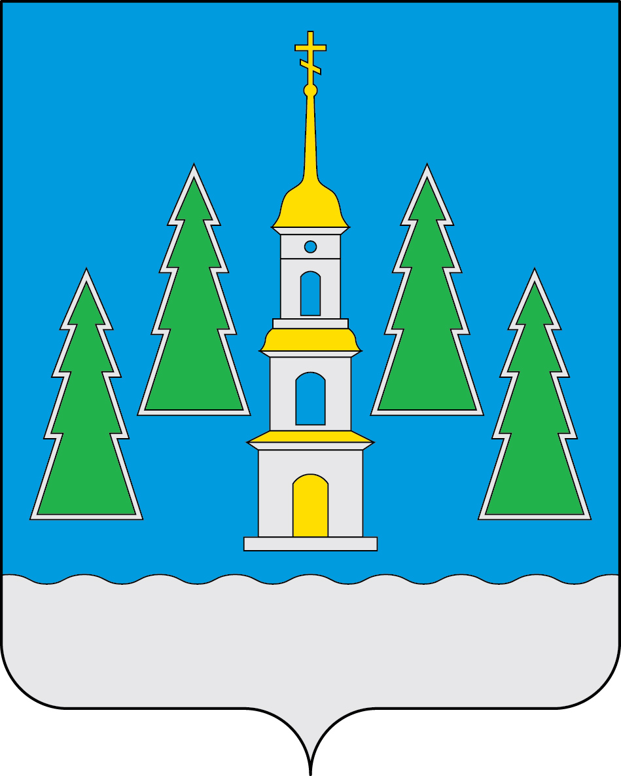
ПРИЛОЖЕНИЕ 2
к Положению о гербе городского
поселения Раменское, утвержденного
решением Совета депутатов
городского поселения Раменское
от 15.12. 2016 г. № 15/2

ОДНОЦВЕТНЫЙ (КОНТУРНЫЙ) РИСУНОК ГЕРБА
ГОРОДСКОГО ПОСЕЛЕНИЯ РАМЕНСКОЕ
РАМЕНСКОГО МУНИЦИПАЛЬНОГО РАЙОНА
МОСКОВСКОЙ ОБЛАСТИ
(гербовый щит)
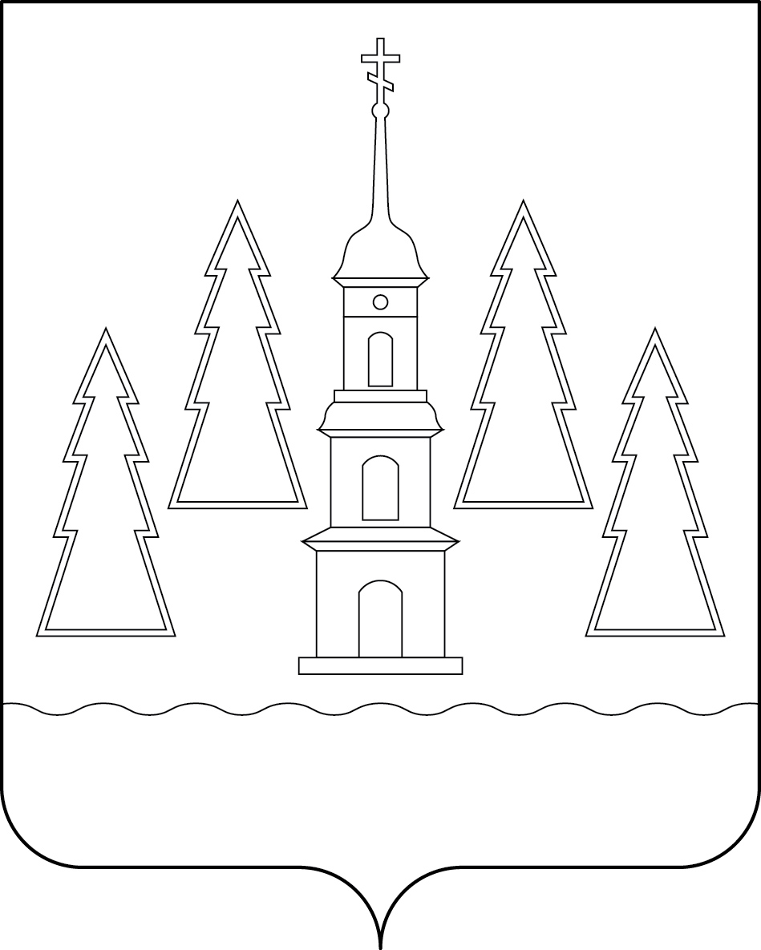
ПРИЛОЖЕНИЕ 3
к Положению о гербе городского
поселения Раменское, утвержденного
решением Совета депутатов
городского поселения Раменское
от 15.12. 2016 г. № 15/2

ОДНОЦВЕТНЫЙ (КОНТУРНЫЙ) РИСУНОК С УСЛОВНОЙ
ШТРИХОВКОЙ ДЛЯ ОБОЗНАЧЕНИЯ ЦВЕТА ГЕРБА
ГОРОДСКОГО ПОСЕЛЕНИЯ РАМЕНСКОЕ
РАМЕНСКОГО МУНИЦИПАЛЬНОГО РАЙОНА
МОСКОВСКОЙ ОБЛАСТИ
(гербовый щит)
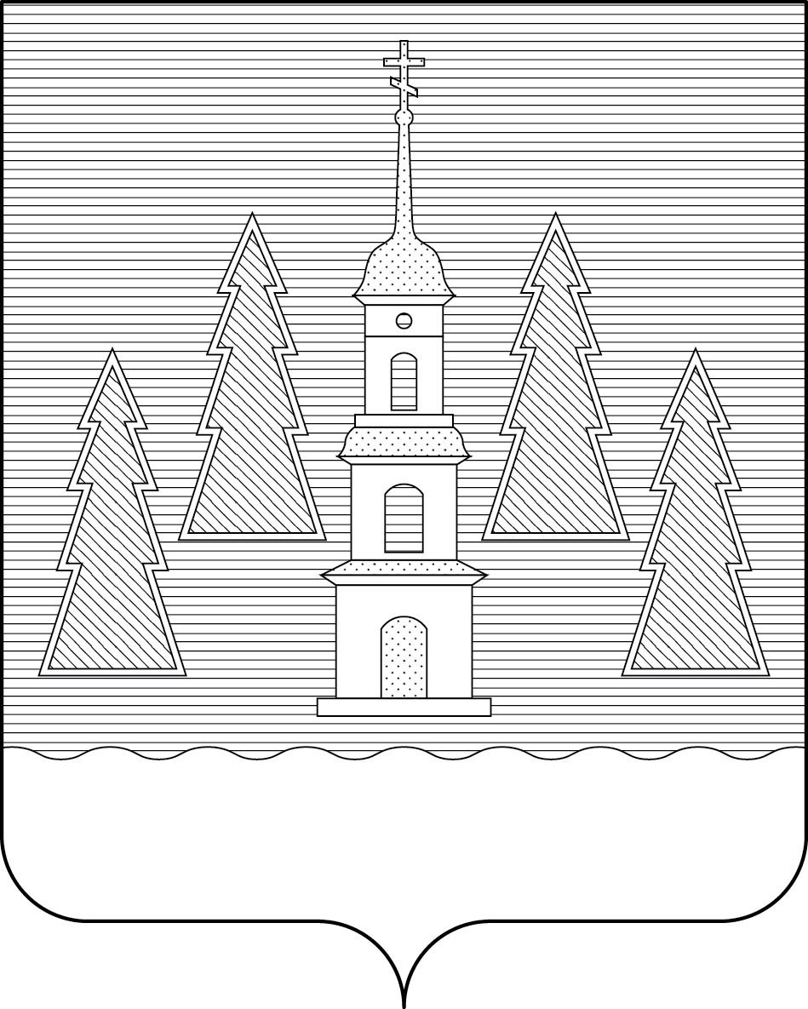
ПРИЛОЖЕНИЕ 4
к Положению о гербе городского
поселения Раменское, утвержденного
решением Совета депутатов
городского поселения Раменское
от 15.12. 2016 г. № 15/2

МНОГОЦВЕТНЫЙ РИСУНОК ГЕРБА
ГОРОДСКОГО ПОСЕЛЕНИЯ РАМЕНСКОЕ
РАМЕНСКОГО МУНИЦИПАЛЬНОГО РАЙОНА
МОСКОВСКОЙ ОБЛАСТИ
(гербовый щит с вольной частью)
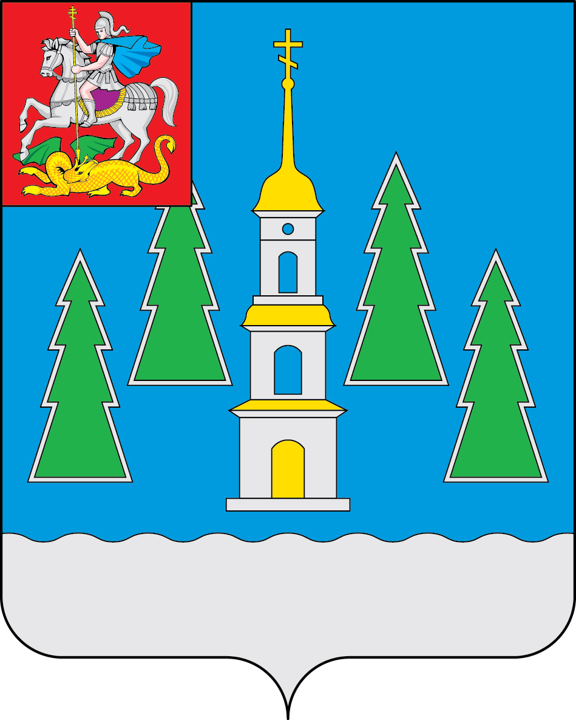
ПРИЛОЖЕНИЕ 5
к Положению о гербе городского
поселения Раменское, утвержденного
решением Совета депутатов
городского поселения Раменское
от 15.12. 2016 г. № 15/2

ОДНОЦВЕТНЫЙ (КОНТУРНЫЙ) РИСУНОК ГЕРБА
ГОРОДСКОГО ПОСЕЛЕНИЯ РАМЕНСКОЕ
РАМЕНСКОГО МУНИЦИПАЛЬНОГО РАЙОНА
МОСКОВСКОЙ ОБЛАСТИ
(гербовый щит с вольной частью)
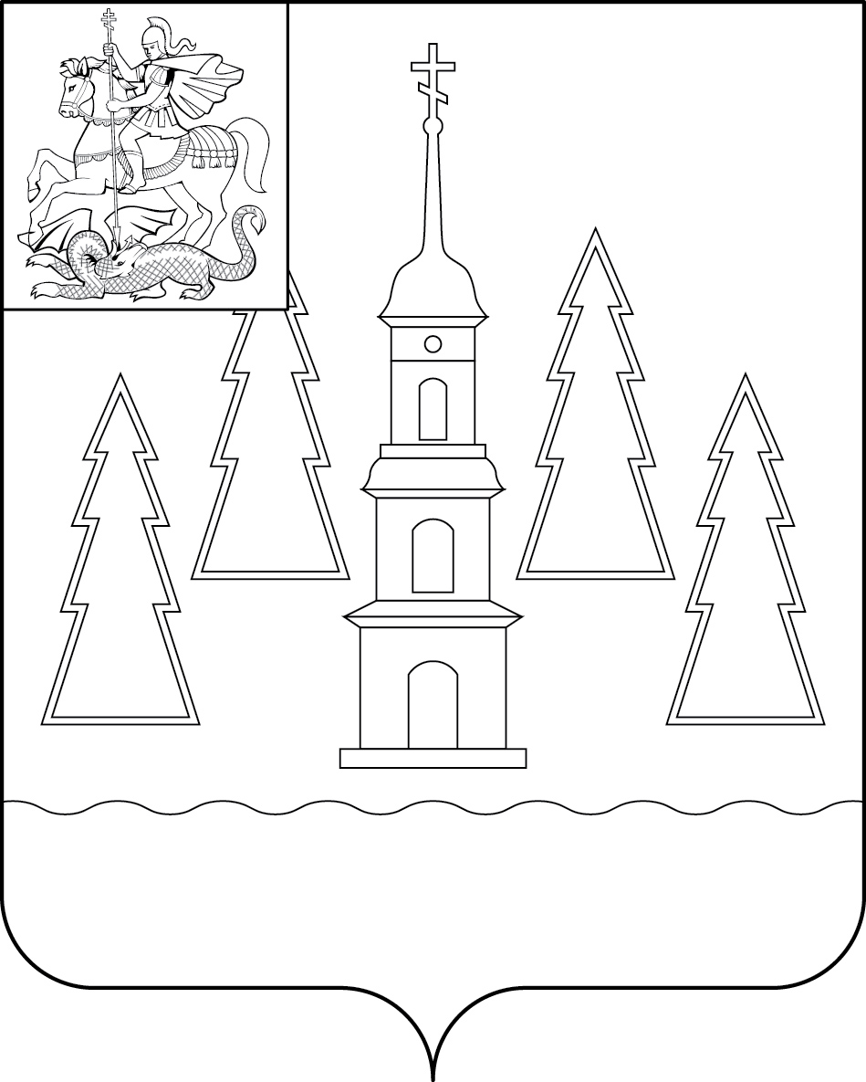
ПРИЛОЖЕНИЕ 6
к Положению о гербе городского
поселения Раменское, утвержденного
решением Совета депутатов
городского поселения Раменское
от 15.12. 2016 г. № 15/2

ОДНОЦВЕТНЫЙ (КОНТУРНЫЙ) РИСУНОК С УСЛОВНОЙ
ШТРИХОВКОЙ ДЛЯ ОБОЗНАЧЕНИЯ ЦВЕТА ГЕРБА
ГОРОДСКОГО ПОСЕЛЕНИЯ РАМЕНСКОЕ
РАМЕНСКОГО МУНИЦИПАЛЬНОГО РАЙОНА
МОСКОВСКОЙ ОБЛАСТИ
(гербовый щит с вольной частью)
